Publiczna Szkoła Podstawowa z Oddziałami Przedszkolnymi im. Bł. Jana Pawła II
w Kuniowie

serdecznie zaprasza
do udziału

w XV GMINNYM KONKURSIE RECYTATORSKIM
„POLSKIEJ POEZJI LUBIANEJ”
- poeci dla dzieci
pod honorowym patronatem
Burmistrza Miasta Kluczborka
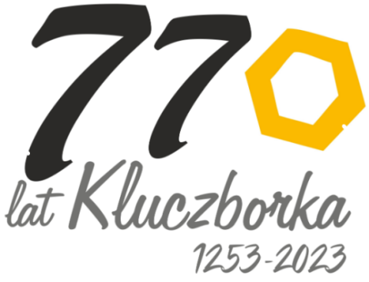

w ramach obchodów 770 - lecia Kluczborka
Organizator: Publiczna Szkoła Podstawowa z Oddziałami Przedszkolnymi
im. Bł. Jana Pawła II w Kuniowie
Termin: 10 maja 2023 r. godz. 9.30.

Miejsce: Publiczna Szkoła Podstawowa z Oddziałami Przedszkolnymi im. Bł. Jana Pawła II w Kuniowie

Cele konkursu:
- rozwijanie zainteresowania literaturą i twórczością polskich poetów;
- rozwijanie wrażliwości na poezję;
- rozwijanie zdolności recytatorskich;
- upowszechnianie kultury żywego słowa u dzieci;
- popularyzowanie twórczości autorów mniej znanych;
- rozbudzanie uczuć patriotycznych;
- prezentacja recytatorskich umiejętności dzieci;
- promocja miasta Kluczborka.

Regulamin konkursu
1. Konkurs przeznaczony jest dla uczniów szkół podstawowych oraz dzieci z najstarszych grup przedszkolnych / oddziałów przedszkolnych (6-latki) z gminy Kluczbork.
2. Konkurs przeprowadzony będzie w trzech kategoriach wiekowych:
- dzieci przedszkolne (6-latki)
- uczniowie klas I-III
- uczniowie klas IV-VI
3. Każda placówka zgłasza po jednym uczestniku z każdej kategorii wiekowej.
4. Konkurs będzie miał formę prezentacji wybranego utworu poetyckiego z repertuaru polskich poetów dla dzieci.
5. Kolejność recytacji uczestników odbędzie się drogą losowania.
6. Recytację oceniać będzie jury, w skład którego wejdą zaproszeni przez organizatora goście oraz/lub członkowie wytypowani drogą losową w dniu konkursu.
7. Prezentowane utwory oceniane będą przez jury pod względem następujących kryteriów:
- trafność doboru tekstu poetyckiego;
- pamięciowe opanowanie recytowanego wiersza;
- dykcja;
- interpretacja głosowa;
- ogólny wyraz artystyczny (ruch, gest, rekwizyty, strój).
8. Nagrody dla laureatów:
Laureaci I, II, III miejsca z każdej kategorii wiekowej otrzymają nagrody rzeczowe i dyplomy. Pozostali uczestnicy otrzymają dyplomy za udział w konkursie.
9. Zgłoszenia do udziału w konkursie należy przesłać w nieprzekraczalnym terminie do dnia 4 maja 2023 r. na karcie zgłoszenia w formie elektronicznej na adres:
psp.kuniow@ao.kluczbork.pl
lub w formie tradycyjnej na adres:
Publiczna Szkoła Podstawowa
z Oddziałami Przedszkolnymi im. Bł. Jana Pawła II w Kuniowie
Kuniów 74, 46-200 Kluczbork

10. Dla uczestników konkursu przewidziany jest poczęstunek.
11. Dojazd uczestników we własnym zakresie.
Telefon do szkoły: 77 418 23 83
Osoby odpowiedzialne: Ewa Cicha, Beata Kowalska, Katarzyna Ośródka.

KARTA ZGŁOSZENIA

DO UDZIAŁU W XV GMINNYM KONKURSIE RECYTATORSKIM
„POLSKIEJ POEZJI LUBIANEJ”
- poeci dla dzieci

Nazwa placówki:
……………………………………………………………………………………………………………………

Imiona i nazwiska uczestników konkursu:
1. ……………………………………………………….., klasa/grupa………
Tytuł wiersza:…………………………………………………………………...
2. ……………………………………………………….., klasa………
Tytuł wiersza:……………………………………………………………...….…
3. ……………………………………………………….., klasa………
Tytuł wiersza:…………………………………………………………..…….…

Imiona i nazwiska nauczycieli przygotowujących uczestników do konkursu:
………………………………………………………………………….………………………………………..

